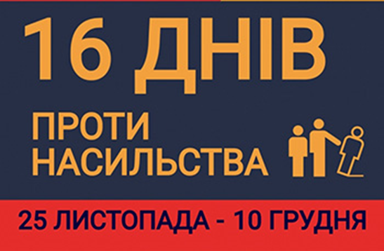

Щорічно в Україні **з 25 листопада по 10 грудня** проводиться Всеукраїнська акція “16 днів проти насильства”.

Упродовж шістнадцятиденного періоду акції відзначається **8 важливих дат.**

З поміж них: Всесвітній день боротьби зі СНІДом, Міжнародний день боротьби з рабством, Міжнародний день волонтера, Міжнародний день людей з інвалідністю, Міжнародний день прав людини. Вони створюють **символічний ланцюжок**, поєднуючи заходи проти насильства стосовно жінок та дії щодо захисту прав людини. Це означає: будь-які прояви насильства над людиною, незалежно від її статі, є порушенням прав людини.

<https://www.youtube.com/watch?v=esWs5qiUJVM&t=8s>

**Основною метою акції є:**

✅ привернення уваги громадськості до актуальних для суспільства проблем подолання насильства в сім’ї, протидії торгівлі людьми та жорстокого поводження з дітьми, гендерного насильства та забезпечення рівних прав жінок і чоловіків;

✅ активізація партнерського руху органів державної влади, державних закладів, громадських організацій щодо викорінення домашнього насильства;

✅ проведення інформаційних кампаній з метою підвищення обізнаності населення України з питань попередження насильства в сім’ї, жорсткого поводження з дітьми, формування свідомості всіх верств населення щодо нетерпимого ставлення до насильства;

✅ формування свідомості усіх верств населення щодо нетерпимого ставлення до насильства.

<https://www.youtube.com/watch?v=bZdmABRdsFs&t=1s>

Прояви насильства супроводжують людство з давніх давен. Упродовж тисячоліть одна людина кривдить іншу людину, чинить насильство щодо неї. **У світі постійно відбуваються війни, напади на людей, дискримінація, приниження.** Прикро, що ми звикли сприймати насильство, як щось неминуче, адже прояви насильства порушують права людини, принципи її вільного та справедливого існування. І коли насильство чиниться поруч із нами чи в нас у домі, у школі, на вулиці, ми можемо й повинні зупинити його.

Саме тому щорічно, починаючи з 1991 року, міжнародна спільнота підтримує акцію **“16 днів проти насильства”.** Тисячі громадян та сотні державних і громадських організацій з більш ніж 100 країн світу активізують з 25 листопада до 10 грудня свої зусилля заради об’єднуючої мети: збільшити розуміння та обізнаність про всі форми насильства у співвітчизників, створити в конкретному регіоні або окремій державі соціальний простір, вільний від насильства.

**Що робити у випадку насильства в сім’ї?** Складіть заздалегідь план своїх дій – що робити, куди піти в разі небезпеки. Якщо необхідно піти з дому – підготуйтесь: зберіть найнеобхідніші речі, ліки, одяг, ключі, особисті документи та документи, що підтверджують ваші права власності на житло, машину тощо. Визначте не одне, а декілька місць, де ви могли б сховатися, якщо підете з дому. Пам’ятайте адреси, номери телефонів людей, яким ви можете довіритися у випадку загрози вчинення насильства, або організацій, до яких маєте намір звернутися.

Якщо вам уже завдали тілесних ушкоджень, обов’язково розкажіть про це працівникові поліції та зверніться до медичної установи. Медичні висновки про отримані тілесні ушкодження можуть бути вагомим доказом того, що сталося.

<https://www.youtube.com/watch?v=R7df37vCjIQ&t=1s>

**“16 днів проти насильства”** – це нагода ще раз нагадати громадськості про існування цих проблем у суспільстві, підвищити рівень обізнаності людей щодо усіх форм насильства, продовжити процес створення недискримінаційного простору для життя, розвитку і професійного зростання кожної людини.

Дати початку та завершення Акції вибрані **не випадково**. Вони створюють символічний ланцюжок, поєднуючи заходи проти насильства стосовно жінок та дії щодо захисту прав людини, підкреслюючи, що будь-які прояви насильства над людиною, незалежно від її статі, є порушенням прав людини.

У знак підтримки, люди у всьому світі пов’язують **помаранчевою або білою стрічкою свій одяг.** Це офіційні кольори протидії насильству, що символізують світле та вільне майбутнє.

***Шістнадцятиденний період акції охоплює наступні важливі дати:***

***25 листопада****– Міжнародний день боротьби з насильством щодо жінок;*

***1 грудня****– Всесвітній день боротьби із СНІДом. Вірус імунодефіциту людини та синдром набутого імунодефіциту стрімко поширюється у всьому світі;*

***2 грудня****– Міжнародний день боротьби за скасування рабства. Він пов’язаний з датою прийняття Генеральною Асамблеєю ООН Конвенції про боротьбу з торгівлею людьми і з експлуатацією проституції третіми особами від 2 грудня 1949 року;*

***3 грудня****– Міжнародний день людей з обмеженими фізичними можливостями;*

***5 грудня****– Міжнародний день волонтера;*

***6 грудня****– річниця з дня “Монреальської різанини,” коли 14 жінок-студенток були вбиті злочинцем лише через те, що “вони були феміністками”;*

***9 грудня****– Міжнародний день боротьби з корупцією;*

***10 грудня****– Міжнародний день прав людини. Уряди країн – членів ООН 10 грудня 1948 року визнали права людини “на життя, свободу та недоторканість особи для всіх без винятків”, підписавши Загальну декларацію прав людини.*

<https://www.youtube.com/watch?v=O5PNSU7jVcE&t=1s>

Не оминула ця проблема і Україну. Наша країна, як і більшість країн світу, переживає негативні соціальні процеси, які супроводжуються значними кризовими змінами у суспільстві. **Одним із таких явищ є насильство.** Від початку повномасштабного вторгнення росії Україна зіткнулася із безпрецедентним рівнем насильства, болю і травматизації. Українські жінки і чоловіки, хлопчики та дівчатка потерпають від злочинів російських військових і найманців, зокрема, від гендерно зумовленого і сексуального насильства, пов’язаного з війною. Та разом із воєнними злочинами країни-агресора, продовжує існувати гендерно зумовлене насильство всередині українського суспільства, яке не менш глибоко ранить постраждалих.

<https://www.youtube.com/watch?v=6GhEfkTSQ8w>

Насильство дуже часто присутнє в нашому житті і ми відіграємо в ньому певну роль. Залежно від ситуації ми є свідками, жертвами або ж кривдниками. Трагічність ситуації в тому, що свідки чи жертви насильницької діяльності переносять модель кривдницької поведінки у власне життя та продовжують чинити насильство. Власне створюється коло насильства: жертви стають кривдниками.

Цьогоріч Фонд ООН у галузі народонаселення організував акцію під гаслом ***"Чуйність переможе насильство".***

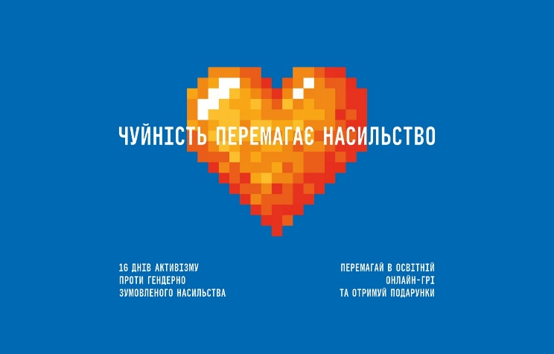

На жаль, в нашому суспільстві переважає думка, що проблеми жорстокого поводження із членами сім’ї є внутрішньою проблемою цієї сім’ї і не потребує втручання суспільства, а тим більше держави. Але саме право на захист від насильства над особою, особливо в сім’ї, є одним із найголовніших прав громадян та дітей зокрема.

**Посилання на пізнавальне тестування щодо визначення особистого рівня обізнаності та розуміння проявів домашнього насильства, а також видів відповідальності за скоєння такого насильства:**

*“Образливі слова, ляпас, погроза вдарити — іноді такі речі з'являються у нашому спілкуванні з близькими людьми. Але не завжди ми можемо зрозуміти, що це — насильство. І що за такі вчинки передбачене покарання. Ми склали тест, який допоможе з'ясувати, що загрожує за той чи інший вид насильства.” -****Б'є – значить сяде: яке покарання загрожує за домашнє насильство?***

[Пройди тест](https://platfor.ma/specials/bye-znachyt-syade-test/) за необхідністю, зупини насильство, не бійся - тебе почують, якщо ти потребуєш захисту! Не мовчіть!

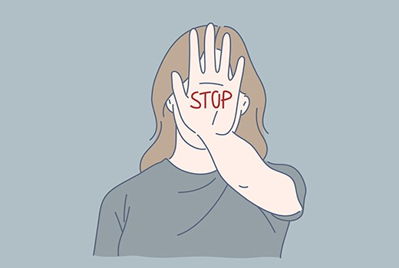

А також, Радою Європи спільно з Міністерством освіти і науки України в рамках проєкту Ради Європи **“Боротьба з насильством щодо дітей в Україні”** було підготовлено та адаптовано інформаційні матеріали, які можуть бути додатковим ресурсом та доступні за посиланнями, а саме:

1. Серія із 6-ти навчальних відео-уроків для батьків та дорослих, які працюють з дітьми та для дітей **“Батьківство в епоху цифрових технологій”:**

* Захист дітей онлайн <https://vimeo.com/464178591>;
* Сексуальний шантаж <https://vimeo.com/464179613>;
* Секстинг <https://vimeo.com/464177511>;
* Секс-чатинг <https://vimeo.com/464176581>;
* Грумінг <https://vimeo.com/464181532>;
* Зображення сексуального характеру, що використовуються для помсти <https://vimeo.com/464180697>.

2. Відеоролик **“Почни говорити”** для дітей та дорослих щодо попередження сексуальних домагань в спорті. Ролик доступний за посиланням <http://vimeo.com/477933967>.

3. Відеоролик **“Розкажи дорослому, якому довіряєш”** щодо попередження сексуального насильства щодо дітей в колі довіри. Ролик доступний за посиланням <http://vimeo.com/292080839>.

4. Буклет **“Дізнайся про свої права в цифровому середовищі”** з рекомендаціями Ради Європи щодо поваги, захисту та здійснення прав дитини в цифровому середовищі для дітей та молоді. Буклет доступний [за посиланням](http://rm.coe.int/leam-about-your-rights-in-a-digital-environment-ukr/1680a052c2).

***Також наголошуємо на необхідності поширювати інформацію про діяльність «гарячих ліній»:***

***1578 –****з питань протидії торгівлі людьми;*

***1588 –****з питань запобігання та протидії домашньому насильству, насильству за ознакою статі та насильству дітей;*

***0800505501****(безкоштовно зі стаціонарних);*

***527****(безкоштовно з мобільних) – з протидії торгівлі людьми та консультування мігрантів.*